- 基础地盘CCTV
- 安全帽反光衣穿著情況
- 工人進入危險區
- 9+13高危工序

- 防火AI Cam
- 在指定位置才可進行燒焊等工作, 其他區域會發出警示
- 觀察發電機,大型吊機,樁機等有沒有出現過熱或起水火情況

- 机械360
- 聲光警示系統提示工友不可進入大型吊機,樁機,挖泥機等作業範圍
- RFID可記錄底哪些工人有不安全行為,之後方便安全管理人員跟進及對相關工人再培訓
- 記録機械位置，確定吊運機械半徑
- 確定圍封情況

- 无人机
- 方便安全管理人員觀察一些不易到達位置/死位進行視察
- 提供當時地盤整體佈局有沒有改善地方, 哪裡現場將會或已改變需要調整施工方案及或重新交底等
- 現場各區佈置有否跟足公司/施工方案要求進行工作
- 地盤house keeping，人機分割

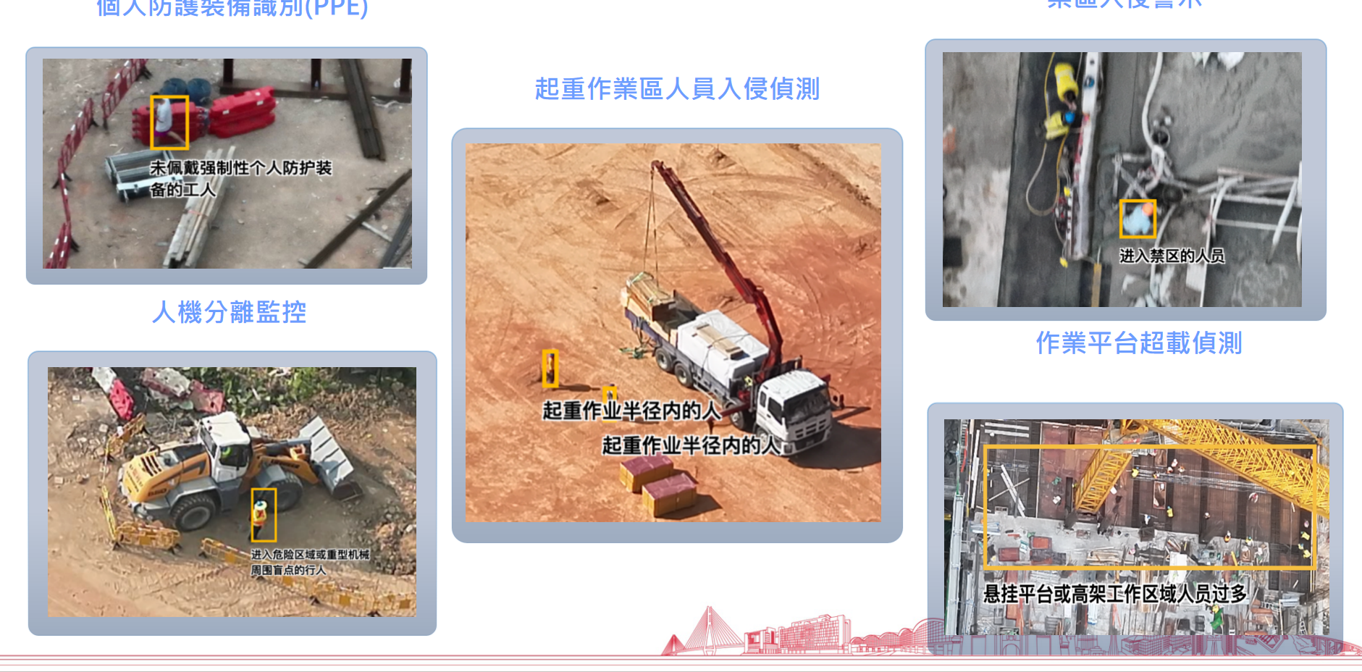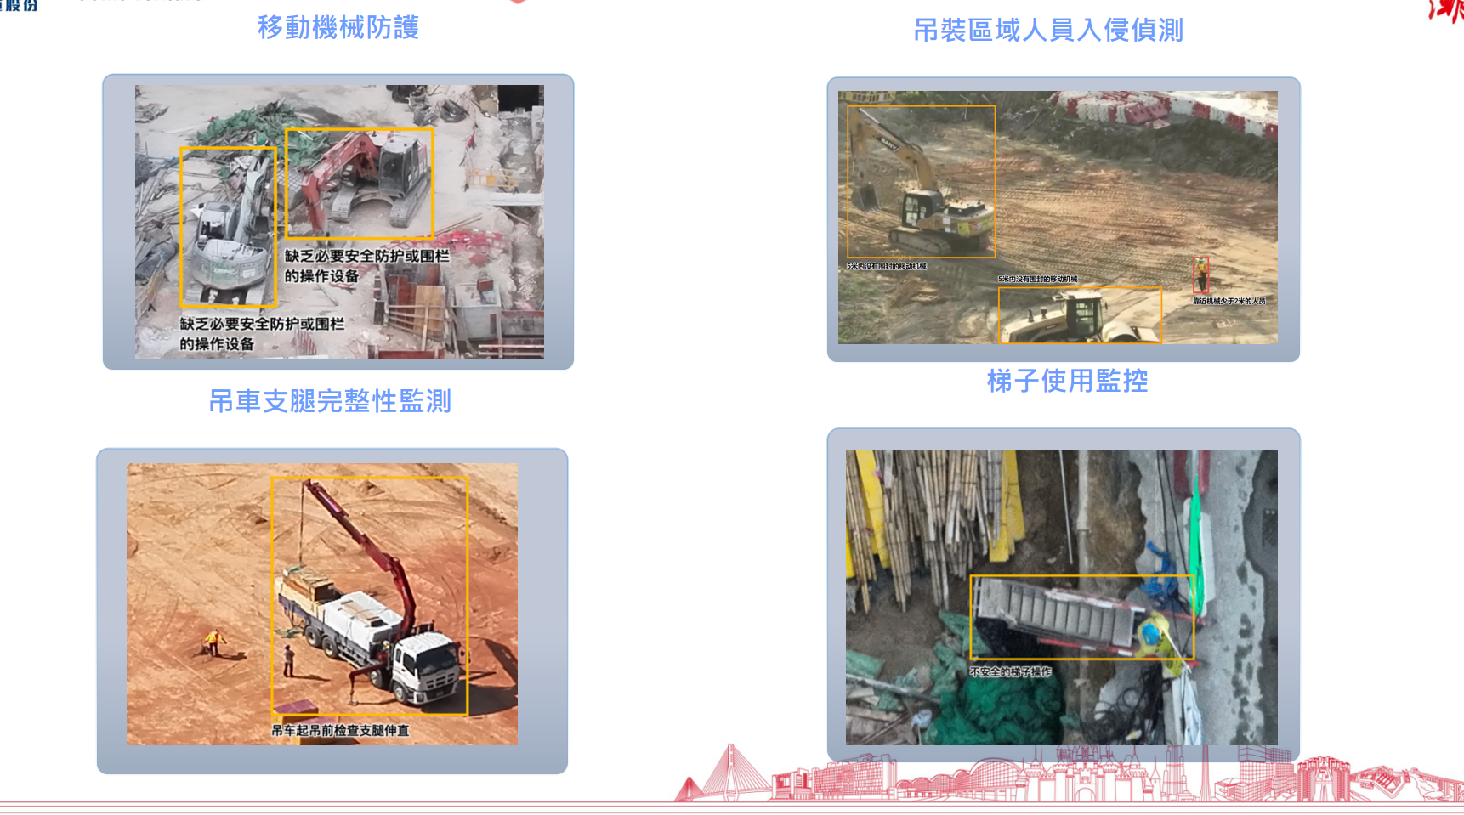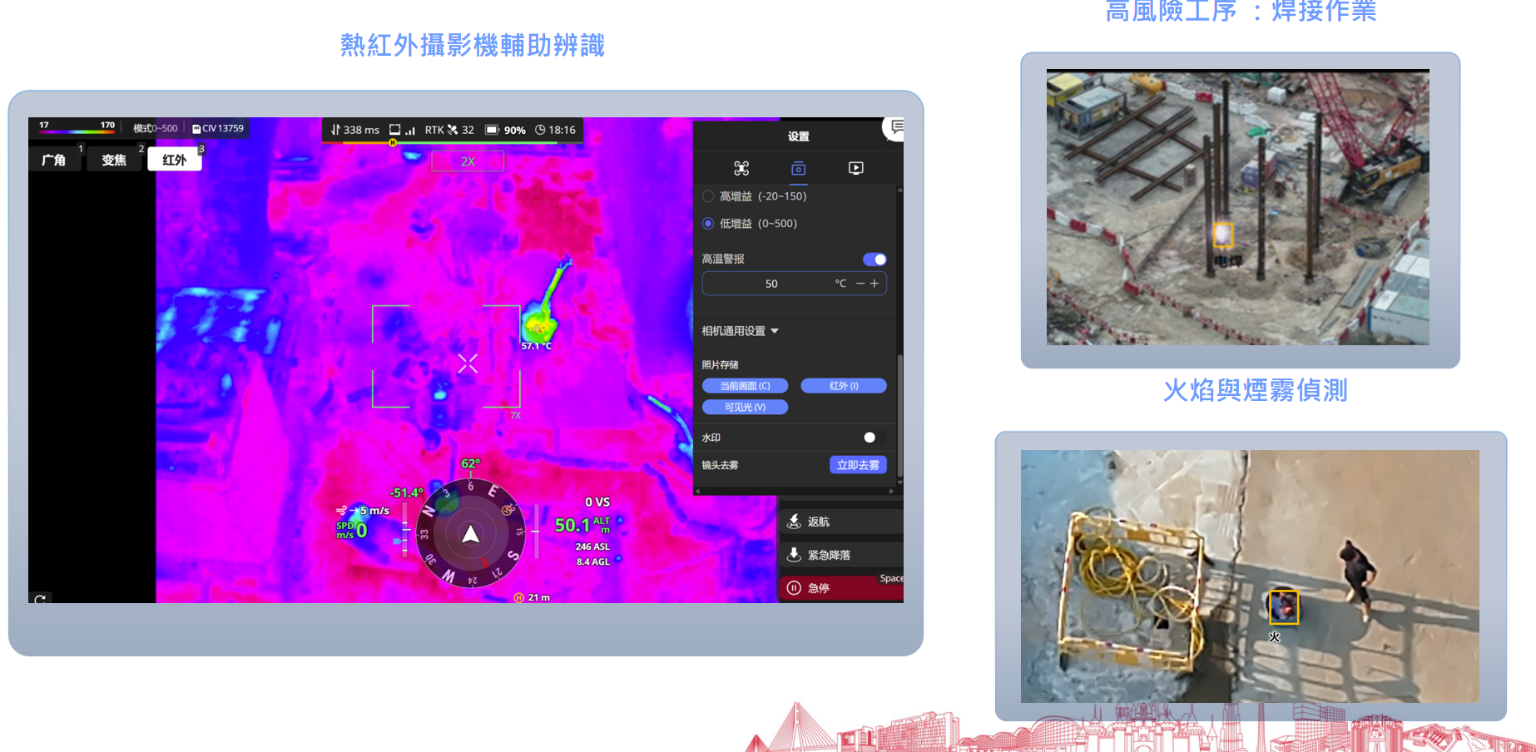

- BodyCam（深入一线）
- 記錄實時當區施工情況/深基坑施工區域
- 對工人/分判打理加大警示/警告作用
- 監督打理人工作，方便對分判進行評分

